Министерство науки и высшего образования Российской Федерации
Федеральное государственное бюджетное образовательное учреждение
высшего образования
Пермский национальный исследовательский политехнический университет
Электротехнический факультет
Кафедра информационных технологий и автоматизированных систем

ОТЧЕТ
о лабораторной работе 2
Семестр: 4
На тему: «Алгоритм Прима»

Выполнил студент ИВТ-24-2б:
Шишкин М.Г
__________________________
(дата, подпись)
Проверил:
Рустамханова Г.И
__________________________
(дата, подпись)

Пермь 2026

Содержание
1 Постановка задачи ...................................................................... 3
2 Краткое описание решения ....................................................... 4
3 Код ............................................................................................... 5
4 Тестирование программы ......................................................... 11
5 Вывод .......................................................................................... 12
6 Github .......................................................................................... 13

1 Постановка задачи
Требуется реализовать алгоритм Прима для построения минимального островного дерева взвешенного неориентированного графа. На вход подается матрица смежности размером 10*10, содержащая целые неотрицательные числа, где 0 обозначает отсутствие ребра, а положительное число - вес ребра. Граф является неориентированным, поэтому матрица должна быть симметричной относительно главной диагонали, на которой расположены нули. Программа должна читать матрицу из файла, выполнять проверку корректности входных данных, строить минимальное островное дерево, начиная с первой вершины, и выводить перечень ребер, вошедших в островное дерево, с указанием веса каждого ребра, а также итоговый суммарный вес дерева.

2 Краткое описание решения
Решение основано на классическом алгоритме Прима для поиска минимального остовного дерева. Основная идея: дерево строится последовательным добавлением вершин. Начальная вершина выбирается первой (вершина 0). На каждом шаге из множества еще не добавленных вершин выбирается та, которая соединена с уже построенной частью дерева ребром минимального веса. Это ребро добавляется в остовное дерево, а вершина помечается как посещенная. Процесс повторяется до тех пор, пока все вершины не будут включены в дерево. Для хранения минимального веса ребра к каждой вершине используется массив minEdge, для хранения родительской вершины — массив parent, для отметки включенных вершин — массив selected. Перед выполнением алгоритма производится проверка входной матрицы: на отсутствие отрицательных чисел, симметричность, нули на диагонали и связность графа с помощью обхода в глубину (DFS).

3 Код
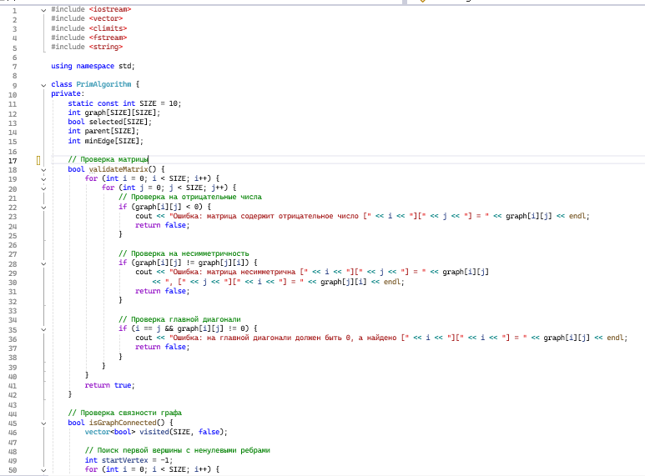

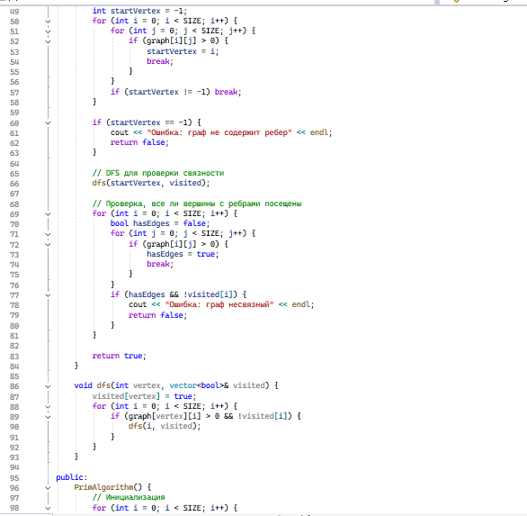

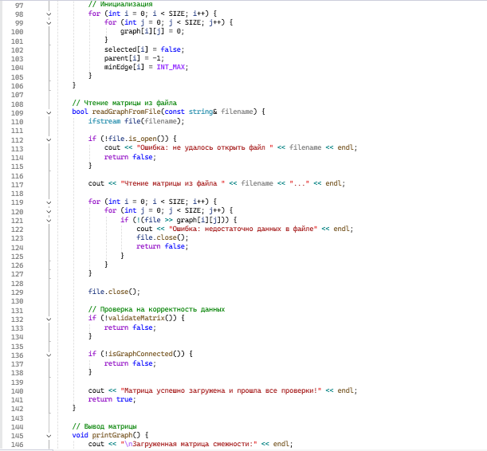

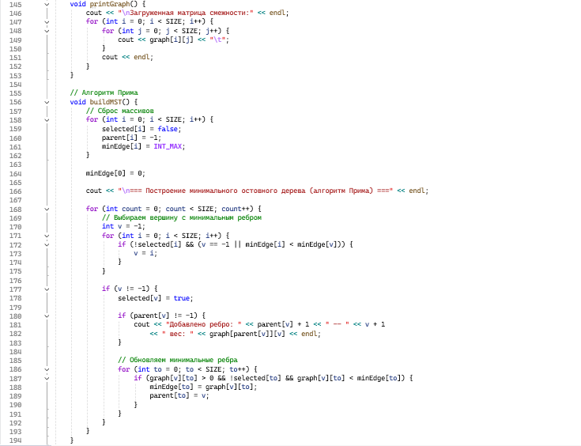

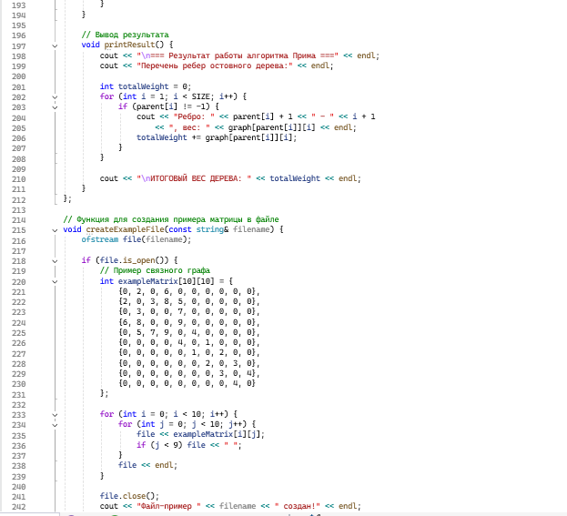

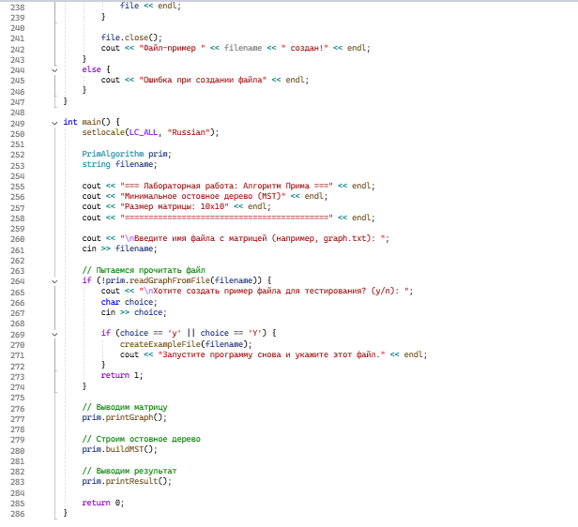

4 Тестирование программы
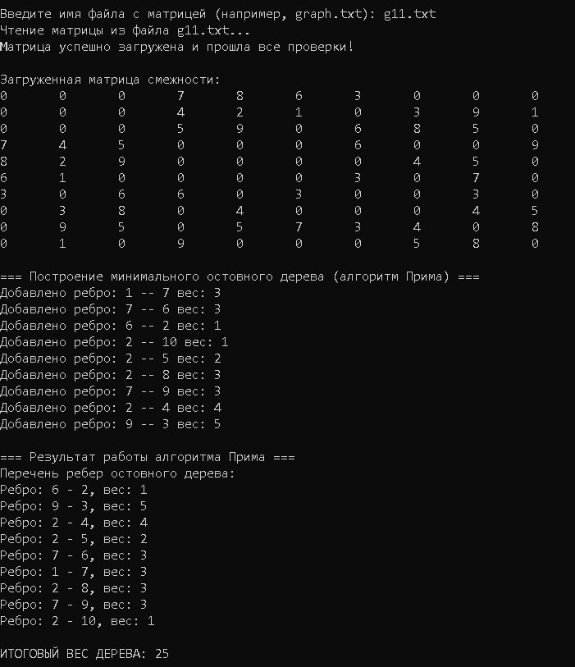

5 Вывод
В ходе выполнения лабораторной работы был реализован алгоритм Прима для построения минимального островного дерева. Программа успешно считывает матрицу смежности из файла, проверяет ее на соответствие требованиям (симметричность, отсутствие отрицательных чисел, нули на диагонали, связность графа), строит минимальное островное дерево и выводит список ребер с их весами, а также суммарный вес дерева.

6 Github
https://github.com/MAKSPOWERO/math

